附件：

内建协〔2021〕108号

关于开展2021年度内蒙古自治区钢结构金奖评选工作的通知

各盟市建筑业协会、会员单位：

为推动我区钢结构工程质量及管理水平的提高，促进行业健康发展，经研究，决定继续在全区范围内开展2021年度内蒙古自治区钢结构金奖评选活动。请各盟市建筑业协会按照《内蒙古自治区钢结构金奖审定与管理办法（暂行）》规定，做好推荐申报工作。

请于2021年7月30日前，将材料通过网上申报系统报至自治区建筑业协会，系统操作流程详见（附件4）。

文件及附件可从内蒙古自治区建筑业协会网站文件公告栏或申报系统下载。

联系方式：郭伟霞  13644812147

网     址：www.nmgjzyxh.com

邮    箱：nmjxjsfh@163.com

联系地址：呼和浩特市赛罕区锡林南路永光巷28号

附件：1.[内蒙古自治区钢结构金奖审定与管理办法](http://build.site.hangxintong.cn/xiehuiweb/232269773/files/ueditor/jsp/upload/file/20210705/1625479015823023458.docx" \o "内蒙古自治区钢结构金奖审定与管理办法.docx)

          2.[内蒙古自治区钢结构金奖申报表](http://build.site.hangxintong.cn/xiehuiweb/232269773/files/ueditor/jsp/upload/file/20210705/1625479029517066769.docx" \o "内蒙古自治区钢结构金奖申报表.docx)

          3.[内蒙古自治区钢结构金奖考核评分表](http://build.site.hangxintong.cn/xiehuiweb/232269773/files/ueditor/jsp/upload/file/20210705/1625479041688095633.docx" \o "内蒙古自治区钢结构金奖考核评分表.docx)

          4.[申报流程](http://build.site.hangxintong.cn/xiehuiweb/232269773/files/ueditor/jsp/upload/file/20210705/1625479057622063793.docx" \o "申报流程.docx)

                         2021年6月29日

附件1:

**内蒙古自治区钢结构金奖审定与管理办法**

(暂 行)

**第一章 总 则**

**第一条**　为贯彻国家《质量发展纲要》和《建设工程质量管理条例》,提高钢结构工程的质量，制定本管理办法。

**第二条** 内蒙古自治区钢结构金奖每年评选一次。

**第三条**参评内蒙古自治区钢结构金奖工程应由承建企业自愿申报，盟市建筑业协会（未成立协会地区由盟市住建主管部门或行业主管部门）推荐同意，本活动由内蒙古自治区建筑业协会委托内蒙古自治区建筑业协会建筑装配式与金属结构分会具体组织实施。

**第四条** 内蒙古自治区钢结构金奖评选活动在内蒙古自治区建筑业协会及建筑装配式与金属结构分会会员单位开展。

**第五条**  本评选活动遵循公开、公平、公正的原则进行。

**第二章 评选条件**

**第六条** 申报内蒙古自治区钢结构金奖的工程，必须是符合国家规定的基本建设程序，钢结构主体封顶并通过验收合格的或已投入使用的新建或改扩建工程项目。

**第七条** 参评工程规模要求：

（一）多高层钢结构：主体钢结构总量在4000吨（含）以上，或建筑高度超过85米。

（二）大跨度空间钢结构：索膜结构工程建筑面积应在5000平方米（含）以上；网架、网壳结构工程建筑面积在7500平方米（含）以上；桁架结构工程建筑面积在7500平方米（含）以上。

（三）高耸钢结构：塔桅结构工程高度在85米（含）以上；或由若干单体组成的输电线钢结构塔（通讯塔）高度在75米（含）以上，且钢结构重量在500吨（含）以上。

1. 门式钢架厂房钢结构：跨度不小于24米，且建筑面积不小于15000平方米。

（五）住宅钢结构工程：建筑面积10000平方米以上的单体或50000平方米以上的住宅小区工程。

1. 桥梁钢结构工程（含高架桥）：全长250米（含）以上，或单跨60米（含）以上或钢结构重量在1000吨以上，或桥面宽度30米（含）以上。
2. 光伏支架：容量50MWP，钢结构重量在2000吨以上的。

（八）其他钢结构：结构新颖、技术先进、有创新的特殊钢结构工程或其他钢结构工程。

**第八条**　以下工程不列入评选范围

1、国家涉密工程；

2、由于设计原因存在质量、安全隐患，功能性缺陷的工程。

**第三章 评选方法**

**第九条** 内蒙古自治区钢结构金奖评选采用评分制，按照考核标准量化评分，择优入选。

**第十条** 评分内容分：工程质量、工程规模、施工难度、技术创新、施工管理体系五个方面。其中：工程质量分为100分，工程规模分为20分，施工难度为10分，技术创新为15分、管理体系为5分，满分为150分。

**第十一条** 评分标准：

（一）工程质量要求工程材料、构件制作和现场安装符合国家现行规范、标准和设计要求；质量在国内同类工程中达到优质水平；施工资料准确、规范、齐全。工程质量最高得分为100分。

（二）工程规模按第二章第七条的规定，符合即可得分20分，不符合不得参评。

（三）施工难度可根据焊接板厚，焊接材质、单体构件体量、跨度、形状等方面的情况评分。施工难度最高得分为10分。

（四）技术创新对工程项目实施，采用新技术、新工艺、新材料、新设备，形成工法和取得科技成果情况的评价；及推广应用“节能、节地、节水、节材，环境保护和信息化应用技术”等技术创新；最高得分15分。

（五）施工管理体系要求工程管理人员和关键岗位操作人员必须具有合格有效的资格证书；工程项目管理体系健全；现场文明、规范、绿色环保。最高得分5分。

**第十二条** 总分低于120分的或工程质量得分低于90分的工程不得参评。

**第四章 申报资料及评审程序**

**第十三条** 申报企业需按以下要求，提供申报材料：

（一）申报内蒙古自治区钢结构金奖的工程项目应由一个主申报单位（施工总承包、制作、安装）进行申报。由多个标段或多个单位共同完成的工程可指定其中一个单位为主申报单位，其它自愿申报的建设、设计、勘察、监理单位与主申报单位联系一并上报，并单独提交含承担的工作内容和工程相关创优经验做法介绍（2000字左右）的申报表，以及营业执照、企业资质证书、工程有关合同、文件等证明材料。

（二）具备参评金奖条件，并拟申报金奖的工程项目必须提供工程简介视频或PPT，（一般工程8—15分钟，特大型工程10—20分钟），主要包括：

1、工程介绍（包括立项、合法性介绍和工程概况，2分钟左右）；

2、工程质量控制措施与方案（含组织方案、技术方案，5分钟左右）；

3、主要施工过程介绍（2分钟左右）；

4、工程重要特色部位及新技术、新材料、新工艺等介绍（1分钟左右）；

5、隐蔽部位的施工质量控制措施介绍（2分钟左右）；

6、施工节能、节地、节水、节材和环境保护措施介绍（3分钟左右）；

7、分项、分部工程验收和隐蔽工程验收情况（2分钟左右）；

8、业主、监理、设计等相关方满意程度介绍（1分钟左右）等。

9、幻灯片（12—20张，其中工程全貌3张以上，工程独具特色的部位3张以上，与工程结构和使用安全相关的3张以上，主要设备照片3张以上），幻灯片须附简要说明；

10、工程项目创新成果汇总电子版。

（三）申报材料如下：

（1）内蒙古自治区钢结构金奖申报表（盖章扫描件）；

（2）合同扫描件；

（3）工程项目创新成果汇总（与工程有关的管理施工（加工）、技术、质量、节能、节地、节水、节材、环境保护等方面创新成果总结，3000—5000字）；

（4）申报单位资质证书扫描件；

（5）获得省、市级工程（施工）质量奖证书扫描件；

（6）工程获得省部级QC活动成果奖证书的扫描件；

（7）项目施工技术成果鉴定资料；

（8）工程质量监理单位的工程质量评定文件扫描件；

（9）工程验收证明文件（验收证书）扫描件；

（10）业主等相关方满意度评价扫描件；

（11）工程图纸，提供首页，及平、立、剖各一张（图纸上应有设计单位并盖公章，承担设计的注册工程师签字并盖章，审图单位并盖章）；

（12）工程彩色照片5—8张5寸或6寸的，照片可打印（须清晰，清楚）或粘贴，其中工程全貌的照片不少于2张，特色照片不少于3张，照片须附简要说明；

（13）其他需说明的材料；

（四）填报要求

1.内蒙古自治区钢结构金奖申报表、盖章文件以及申报材料，上传至网上申报系统；

2.申报资料中的文件、证明材料和印章应准确、清晰，容易辨认；

3.申报资料要真实、可信，如有工程名称、工程规模、竣工时间等与要求不符，应有相应的文字说明和变更文件；

4.工程PPT汇报材料或DVD录像的内容包括工程概况、施工特点难点亮点、施工关键技术措施、施工过程管控、新技术推广应用、工程质量获奖等情况，要充分反映工程质量前期策划、过程控制、细部做法和隐蔽工程的检验情况等。

**第十四条** 评审工作包括初审、推荐、资料审查、工程复查和专家评审五个阶段。各盟市建筑业协会应按照本办法负责对申报资料的完整性、真实性进行初审，签署推荐意见后统一上报。

**第十五条** 内蒙古自治区钢结构金奖工程的资料审查、工程复查的具体工作由内蒙古自治区建筑业协会建筑装配式与金属结构分会秘书处负责组织，复查和评审组成人员由内蒙古自治区建筑业协会专家委员会专家库抽选。

**第十六条** 工程复查结束后，复查小组向评审委员会提交复查报告，评审委员会在建筑业协会组织下开展评审工作，评审委员会根据推荐工程的申报资料和复查小组的汇报，通过质询、讨论进行综合评审，最终以无记名投票方式进行表决，获半数以上赞同票通过，评审结果报自治区建筑业协会批准后表彰。

**第五章 奖 罚**

**第十七条** 有关地区、部门和获奖企业可根据本地区、本部门和本企业的实际情况，对获奖企业及有关人员给予奖励。

**第十八条** 已经获得内蒙古自治区钢结构金奖称号的工程，若发现工程质量存在严重问题或隐患，内蒙古自治区建筑业协会要组织专家对该工程进行复核鉴定，并有权作出取消该工程内蒙古自治区钢结构金奖称号的决定，并收回证书和奖牌。

**第六章 附 则**

**第十九条** 本办法由内蒙古自治区建筑业协会负责解释。

**第二十条**  本办法自公布之日起实施。2020年7月21日颁发的《内蒙古自治区钢结构金奖审定与管理办法（试行）》（内建协〔2020〕121号）同时废止。

附件2附表1

**内蒙古自治区钢结构金奖**

**申 报 表**

**项目名称**

**申报单位 （公章）**

**推荐单位 （公章）**

**内蒙古自治区建筑业协会制**

**填 表 说 明**

1、申报表中单位名称要写与法人章一致的全称，表中所有单位的地址、联系人的固定电话、移动电话必须详细、如实填写。

2、申报参评业绩必须真实，工程中具体项目最好用数字说明情况。

3、工程质量保证措施，必须说明质保体系组织及人员情况，突出说明如何保证工程质量的措施，是否采用了新技术、新工艺等情况。如有合理化建议为业主提高或保证工程质量等情况也一并说明。

4、需提供承接工程项目合同书。

5、工程项目经理需提供资质登记证书扫描件。

6、推荐单位意见由各盟市建筑业协会及有关部门填写。

7、申报表中所有公章必须为具独立法人资格单位或政府部门的公章，且必须为红章，复印件无效。

8、表中各项若填写不下，可加页并附于该页之后。

9、表中其它情况说明,可填写获得其它奖项等情况。

**一、申报单位简介**

|  |  |  |  |  |  |  |
| --- | --- | --- | --- | --- | --- | --- |
| 单位名称 | （盖章） | | | | | |
| 社会统一信用代码 |  | | | | | |
| 单位资质 |  | | | | | |
| 单位地址 |  | | | | | |
| 电子邮箱 |  | | | | | |
| 法人代表姓名 |  | 身份证号 |  | | | |
| 法人代表联系电话 |  | | | | | |
| 项目经理姓名 |  | 身份证号 |  | | | |
| 项目经理联系电话 |  | 资质等级 |  | | | |
| 第一联系人姓名 |  | 职务 |  | 联系电话 | |  |
| 第二联系人姓名 |  | 职务 |  | | 联系电话 |  |
| 我单位在该工程建设中是：  （划√**)** | 1、施工总承包单位（ ）  2、安装分包单位 （ ）  3、制作单位 （ ） | | | | | |

1. **申报工程项目简介**

|  |  |  |  |
| --- | --- | --- | --- |
| 工程名称 |  | | |
| 工程地址 |  | | |
| 建设单位 |  | | |
| 勘察单位 |  | | |
| 设计单位 |  | | |
| 监理单位 |  | | |
| 审图单位 |  | | |
| 开工时间 |  | 结构验收时间 |  |
| 结构形式 |  | | |
| 制作完工日期 |  | 安装完工日期 |  |
| 制作、安装总吨位（或总面积） |  | 申报工程跨度 |  |
| 制作总造价  （万元） |  | 安装总价  （万元） |  |
| 其它情况说明： | | | |

|  |  |  |  |  |
| --- | --- | --- | --- | --- |
| 建设单位 | 项目负责人： |  | 电话： |  |
| 单位意见： |  | （公 章）  年 月 日 | |
| 勘察单位 | 项目负责人： |  | 电话： |  |
| 单位意见： |  | （公 章）  年 月 日 | |
| 设计单位 | 项目负责人： |  | 电话： |  |
| 单位意见： |  | （公 章）  年 月 日 | |
| 承建单位 | 项目负责人： |  | 电话： |  |
| 单位意见： |  | （公 章）  年 月 日 | |
| 监理单位 | 项目负责人： |  | 电话： |  |
| 单位意见： |  | （公 章）  年 月 日 | |

**三、申报工程简介**

|  |
| --- |
| （可另附页） |
| **四、申报工程主要的技术特点、难点、相应解决对策以及创新工法等**  **简介** |
| （可另附页） |
| **五、申报工程质量、安全保证体系及措施简介** |
| （可另附页） |

附件2附表2

**内蒙古自治区钢结构金奖**

**申 报 表**

**项目名称**

**申报单位 （公章）**

**推荐单位 （公章）**

**内蒙古自治区建筑业协会制**

表一

建设单位申报表

|  |  |  |  |
| --- | --- | --- | --- |
| 单位名称 |  | | |
| 通信地址 |  | | |
| 项目负责人姓名 |  | 身份证号 |  |
| 联系方式 |  | 执业资格  证书号 |  |
| 申报联系人 |  | 联系方式 |  |
| 承担的工作内容和工程相关创优经验及有关证明（2000字左右，可另附页）： | | | |
| 建设单位申报意见：  （公章）  年 月 日 | | | |
| 推荐单位意见：  （公章）  年 月 日 | | | |

表二

设计单位申报表

|  |  |  |  |
| --- | --- | --- | --- |
| 单位名称 |  | | |
| 通信地址 |  | | |
| 项目负责人姓名 |  | 身份证号 |  |
| 执业资格证书号 |  | 注册专业及等级 |  |
| 执业印章号 |  | 联系电话 |  |
| 申报联系人 |  | 联系电话 |  |
| 承担的工作内容和工程相关创优经验及有关证明（2000字左右，可另附页）： | | | |
| 设计单位申报意见：  （公章）  年 月 日 | | | |
| 推荐单位意见：  （公章）  年 月 日 | | | |

表三

勘察单位申报表

|  |  |  |  |
| --- | --- | --- | --- |
| 单位名称 |  | | |
| 通信地址 |  | | |
| 项目负责人姓名 |  | 身份证号 |  |
| 执业资格证书号 |  | 注册专业 |  |
| 执业印章号 |  | 联系电话 |  |
| 申报联系人 |  | 联系电话 |  |
| 承担的工作内容和工程相关创优经验及有关证明（2000字左右，可另附页）： | | | |
| 勘察单位申报意见：  （公章）  年 月 日 | | | |
| 推荐单位意见：  （公章）  年 月 日 | | | |

表四

监理单位申报表

|  |  |  |  |
| --- | --- | --- | --- |
| 单位名称 |  | | |
| 通信地址 |  | | |
| 总监理  工程师姓名 |  | 身份证号 |  |
| 联系电话 |  | 执业资格证书号 |  |
| 申报联系人 |  | 联系电话 |  |
| 承担的工作内容和工程相关创优经验及有关证明（2000字左右，可另附页）： | | | |
| 监理单位申报意见：  （公章）  年 月 日 | | | |
| 推荐单位意见：  （公章）  年 月 日 | | | |

附件3：

**内蒙古自治区钢结构金奖**

**考核评分表**

**项目名称：**

**申报单位：**

**考核日期：**

**内蒙古自治区建筑业协会制**

**内蒙古自治区钢结构金奖**

**现场核查工作总结**

组长：

|  |  |
| --- | --- |
| 现场核查组工作小结： | |
| 专家组意见和建议 |  |

注：1、该总结由各核查组组长填写。

2、核查工作完成后交内蒙古自治区建筑业协会专家委员会。

3、该总结可附页。

**内蒙古自治区钢结构金奖工程质量评分表**（满分100）

|  |  |  |  |  |
| --- | --- | --- | --- | --- |
| 序号 | 考核项目 | 考核内容 | 应得  分数 | 实得  分数 |
| 1 | 质量责任制 | 企业委派了项目管理组织架构，建立了质量责任制，项目主要管理人员（项目经理、技术负责人、施工员、质量员等）签署了责任书 | 6 |  |
| 2 | 质量管理制度 | 项目建立了完善的“三检制”、材料进场检验制、工序及隐蔽工程报验制、材料见证取样送检制等有效的涵盖施工全过程、各环节的质量管理制度；有记录台账 | 5 |  |
| 3 | 施工组织设计及  施工方案 | 项目施工组织设计及施工方案的审核、批复程序符合现行规范规定；内容具有针对性和可操作性；对工艺要求比较复杂或施工难度较大的分部或分项工程及易出现质量通病的部位，编制了作业指导书；施工组织设计、施工方案、作业指导书进行了针对性、可操作性的三级交底，并作了存档 | 10 |  |
| 4 | 检验批、分项、分部  工程质量 | 工程定位，基础隐蔽记录，结构标高、轴线、垂直度，沉降观测等测量数据符合现行规范和设计要求；检验批，分项、分部工程验收和隐蔽验收符合现行规范规定 | 20 |  |
| 5 | 材料、构配件、设备进场验收 | 验收记录齐全、手续完整；涉及结构安全的试件以及有关材料见证取样并送检；检测报告完整有效 | 10 |  |
| 6 | 工程计量与施工试验 | 相关人员配备落实，岗位职责明确；计量器具配备及送检率100%；各种施工试验、检验取样批次及试验报告符合现行规范和设计要求 | 9 |  |
| 7 | 工程建设强制性标准 | 项目工程实施中执行了相关的强制性标准；执行强制性条文过程有检查，有记录台账 | 12 |  |
| 8 | QC活动开展 | QC活动开展积极，对项目工程施工有针对性的合理化建议，并落实；获得省部级QC活动成果奖 | 8 |  |
| 9 | 施工现场的观感质量 | 现场观感质量实测检查无违反设计要求和现行规范规定；构件的外形尺寸偏差、接口错边、错位，连接件的处理满足规定要求；焊接无损检查符合要求，焊缝返修符合现行规范规定和设计要求，焊缝表面质量符合要求；涂装观感质量符合要求，无漏涂、返锈现象；成品保护及时，无损坏现象 | 10 |  |
| 10 | 工程资料的收集和整理 | 施工过程中质量员、各专业工程师的质量监督记录完整、真实；各类工程技术资料字迹清晰、项目齐全；资料收集、整理、填写、签字等符合要求 | 10 |  |
| 总分： | | | 100 |  |

组长： 考核人：

**内蒙古自治区钢结构金奖工程施工难度评分表**（满分10）

|  |  |  |  |  |
| --- | --- | --- | --- | --- |
| 序号 | 考核项目 | 考核内容及标准 | 得分 | 备注 |
| 1 | 焊接板厚 | 焊接板厚≦40mm,计1分；40mm~80mm计2分；≧80mm计3分 |  |  |
| 2 | 单体构件  重量 | 单体构件重量≦20吨，计0.5分；大于20吨的计1分 |  |  |
| 3 | 结构跨度/高度 | 小于60米（跨）/200米（高）计0.5分；  60米（跨）（含）/200米（高）（含）~120米（跨）/300米（高）计1分；  120米（跨）/300米（高）以上（含）计2分 |  |  |
| 4 | 建筑物造型或构件形状 | 规则计1分；单曲计2分；双曲计3分 |  |  |
| 5 | 焊接材质 | 同种材质焊接计0.5分；异种材质焊接计1分 |  |  |
| 总分 | | |  |  |

组长： 考核人：

**内蒙古自治区钢结构金奖工程技术创新评分表**（15分）

|  |  |  |  |
| --- | --- | --- | --- |
| 序号 | 考核内容及标准 | 得分 | 备注 |
| 1 | 在项目施工中推广应用“建筑业十项新技术”得2分 |  |  |
| 2 | 在项目施工中推广应用住建部推广的“节能、节地、节水、节材，环境保护和信息化应用技术”等技术创新六体系得5分 |  |  |
| 3 | 项目创新技术形成省部级工法的得2分；项目创新技术形成国家级工法的得3分 |  |  |
| 4 | 项目技术总结、论文在省部级及以上刊物发表的得1分 |  |  |
| 5 | 项目综合施工技术水平经省部级及以上鉴定达到国内领先水平的得2分；达到国际领先水平的得4分 |  |  |
| 总分 | |  |  |

组长： 考核人：

**内蒙古自治区钢结构金奖工程项目管理体系评分表**（满分5）

|  |  |  |  |  |
| --- | --- | --- | --- | --- |
| 序号 | 考核项目 | 考核内容 | 应得分 | 实得分 |
| 1 | 项目管理人员资质、资格 | 项目经理资质符合工程规模要求，质量员、安全员100%持证上岗，特殊作业人员100%持证上岗 | 2 |  |
| 2 | 项目管理保障体系健全 | 项目安全管理、质量管理、技术管理、进度计划管理、劳务管理等体系建立完备，相关责任制落实到人，公司管理层对项目责任制的落实进行了有效的监督与考核 | 2 |  |
| 3 | 现场文明、绿色、环保 | 制定了现场文明施工管理制度；宿舍食堂卫生管理制度；标识规范，场地整洁；进行了定期检查落实，有相关的记录台账 | 1 |  |
| 总分 | | | 5 |  |

组长： 考核人：

**内蒙古自治区钢结构金奖工程项目考核评分汇总表（满分150分）**

|  |  |  |  |
| --- | --- | --- | --- |
| 序号 | 项目 | 应得分 | 实得分 |
| 1 | 工程质量 | 100 |  |
| 2 | 工程规模 | 20 |  |
| 3 | 工程难度 | 10 |  |
| 4 | 技术创新 | 15 |  |
| 5 | 项目管理 | 5 |  |
| 总 分 | | 150 |  |

组长： 考核人：

附件4：

## 申报流程

一、进入内蒙古自治区建筑业协会官网（http://www.nmgjzyxh.com/），点击“争先创优”进入申报系统。

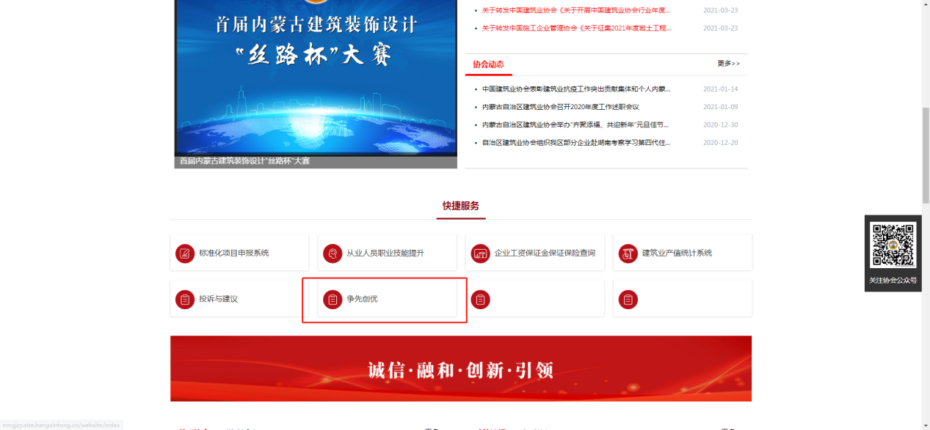

二、点击注册账户。

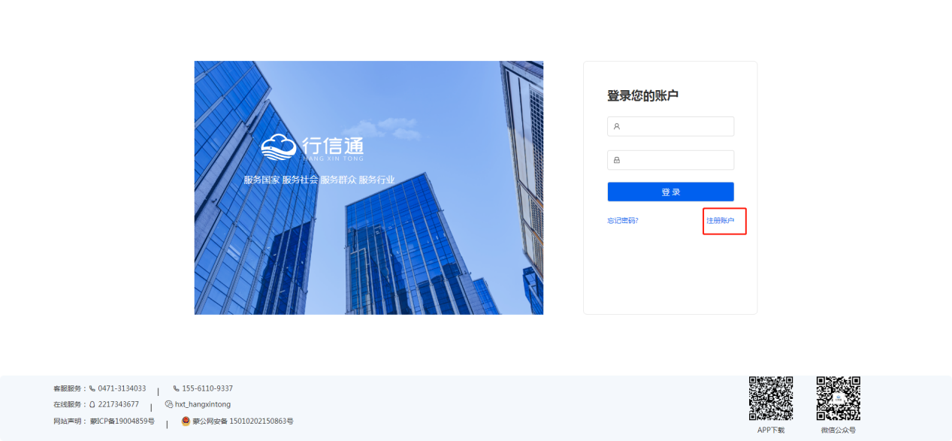

三、进行企业注册。

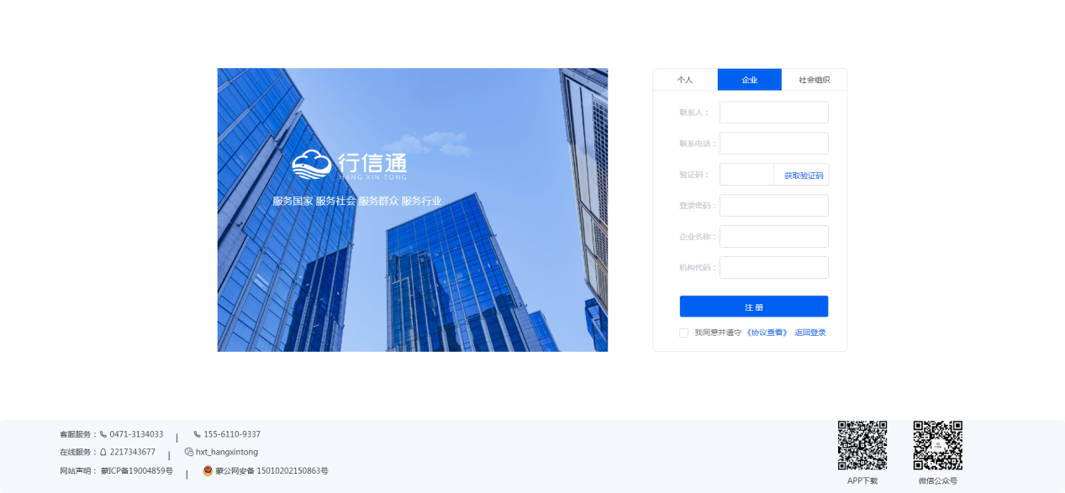

四、注册后登录网站。

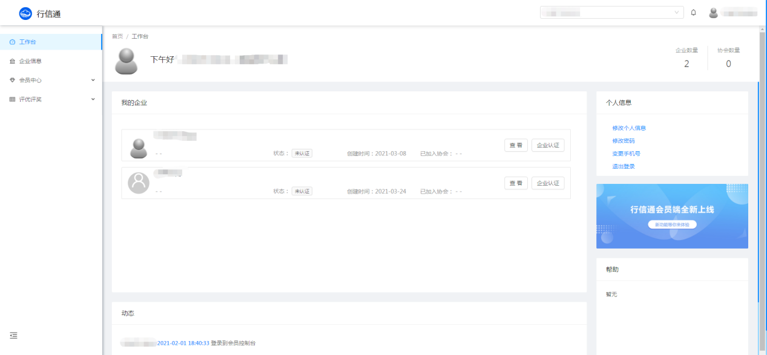

五、切换企业身份。

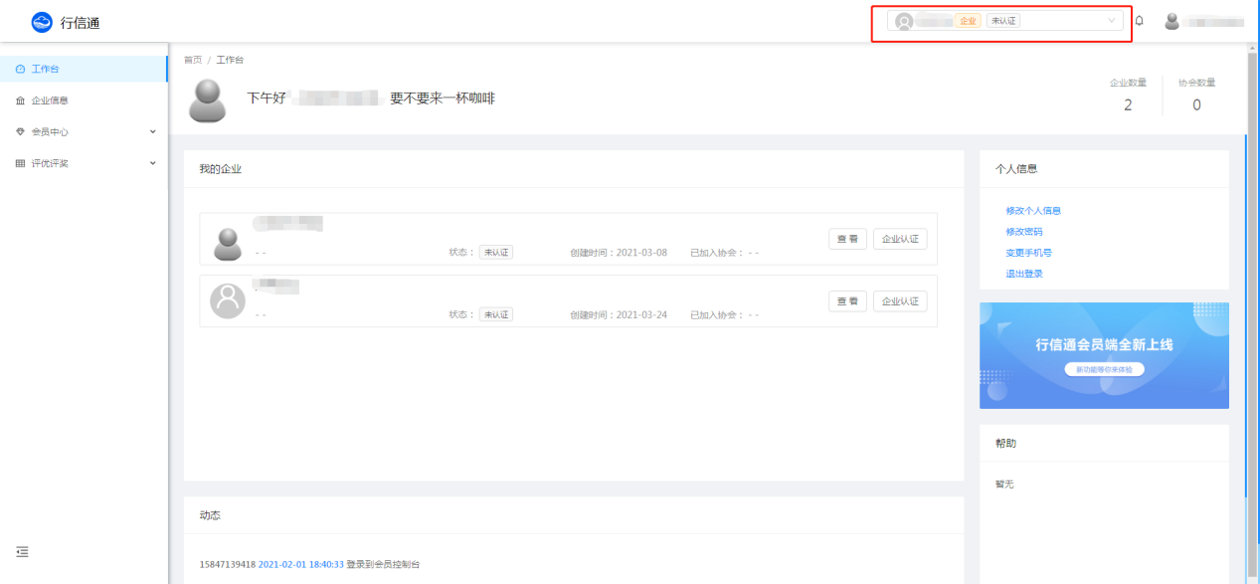

六、点击“申请入会”完成入会流程，如有操作疑问者可咨询行业发展与会员服务部（0471-6915199）。

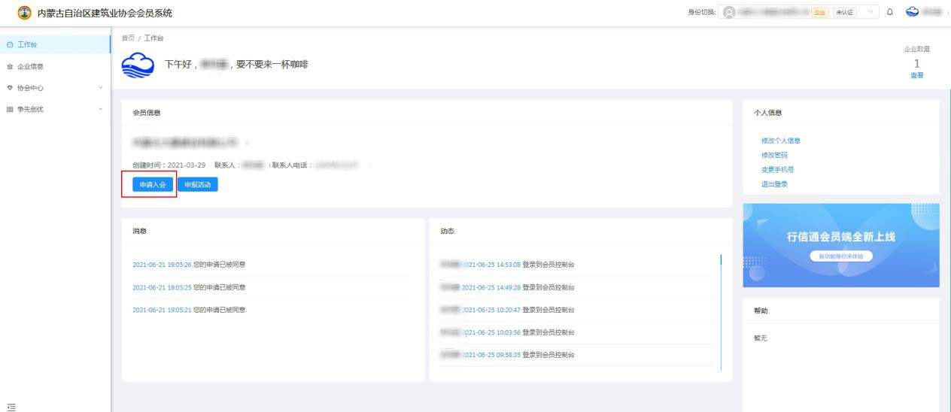

七、点击“申报活动”，查看申报奖项。

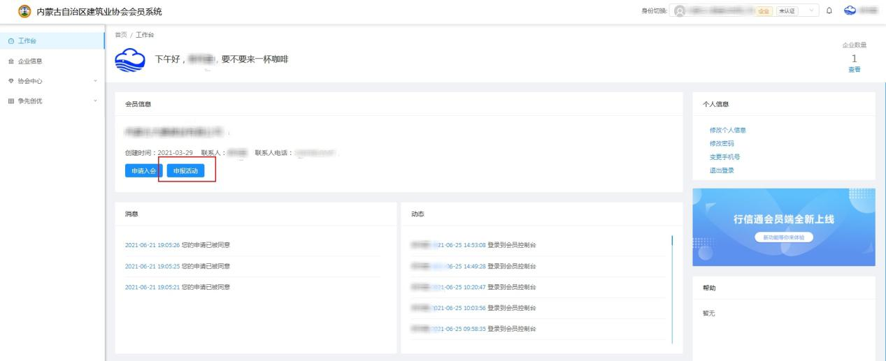

八、选择要申报的奖项，点击查看“评选活动”。

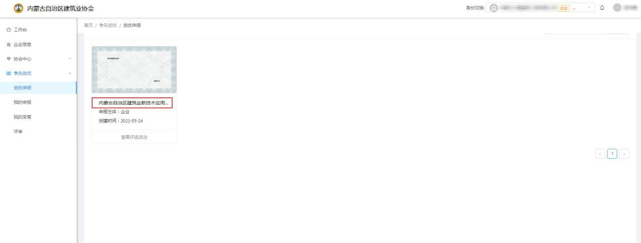

九、点击申报奖项对应的活动“查看”。

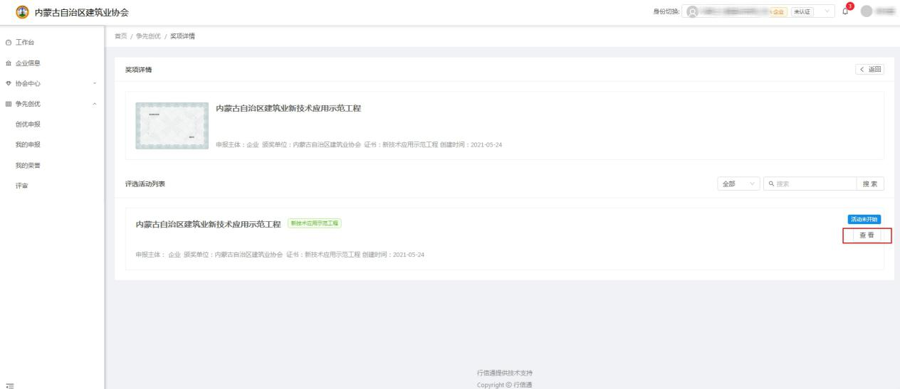

十、在申报附件下载中，下载申报表，并点击“立即申报”进入申报流程。

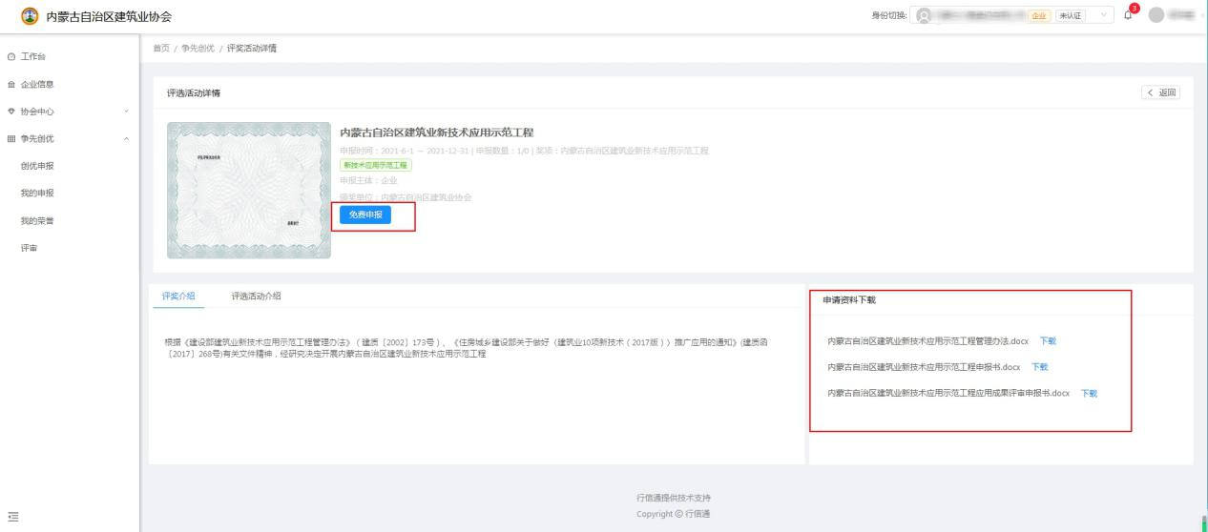

十一、选择对应推荐盟市进行申报。

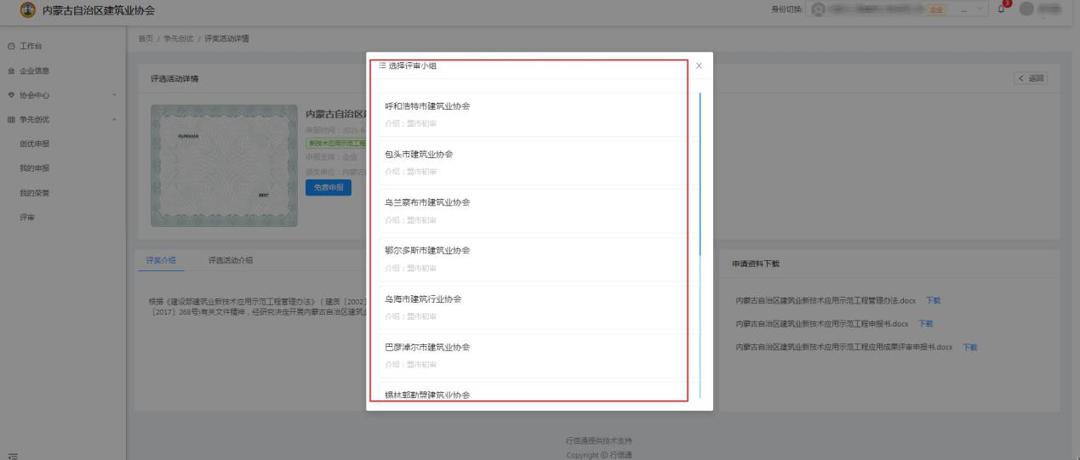

十二、根据实际情况进行申报信息填写，上传填写完成的申报表与证明性等相关附件并提交。

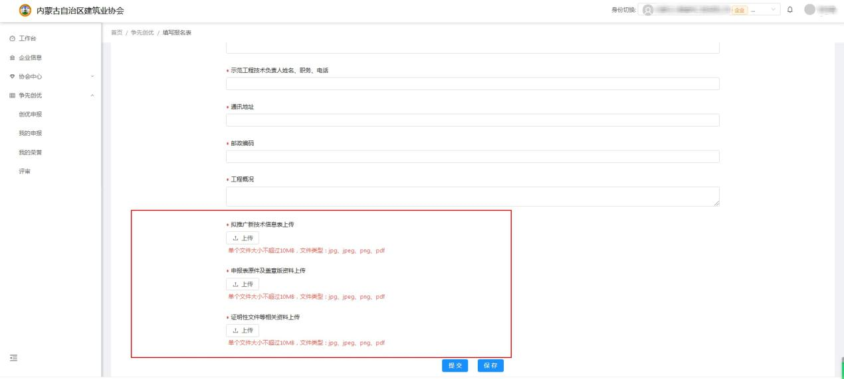

十三、提交后可进入“我的申报”中查看已经申报的成果评审信息及进度。

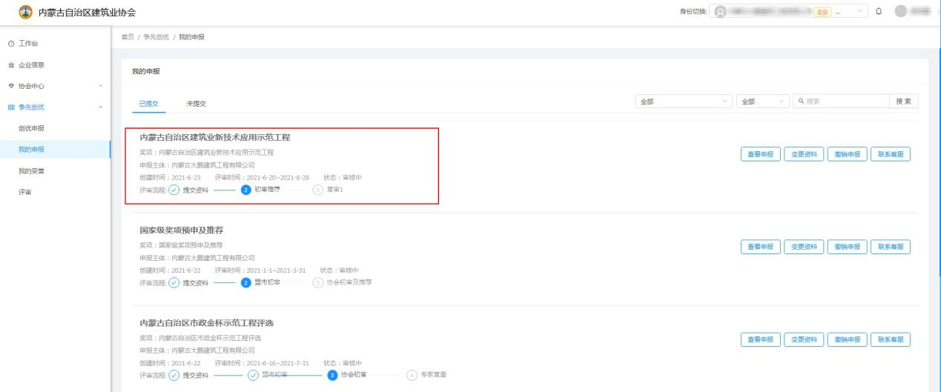

PS：申报过程中如遇申报系统技术问题请致电咨询0471-3134033。